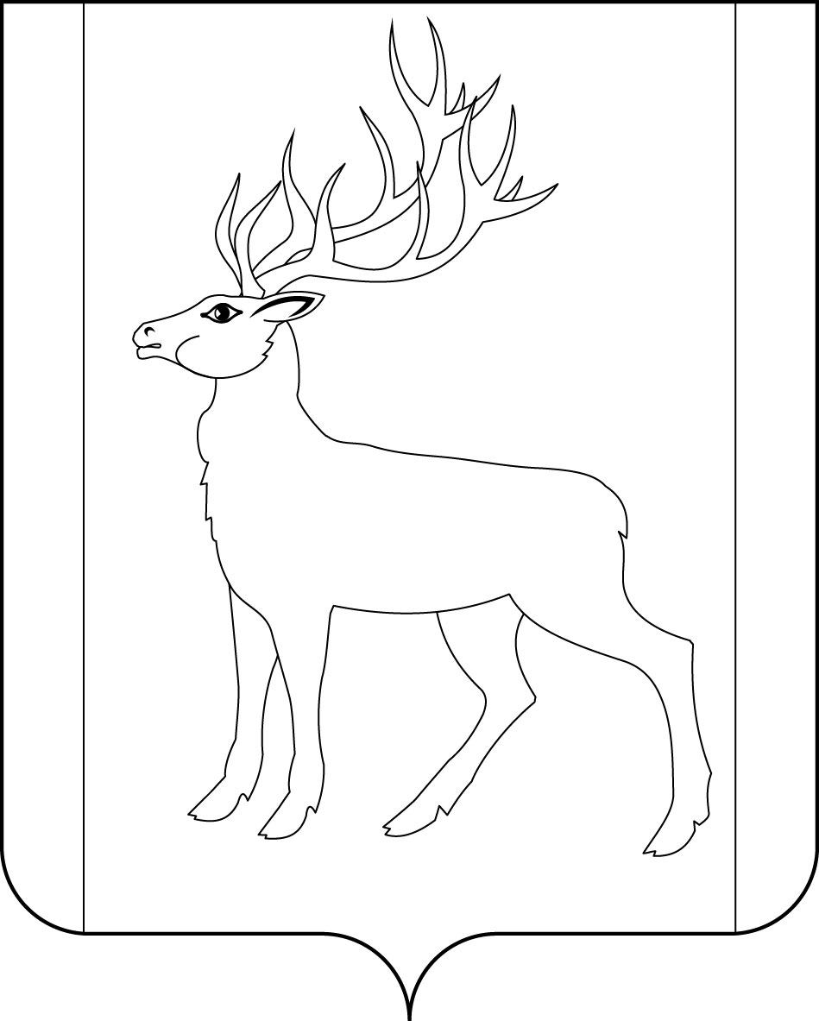

РОССИЙСКАЯ ФЕДЕРАЦИЯ
ИРКУТСКАЯ ОБЛАСТЬ
ДУМА
МУНИЦИПАЛЬНОГО ОБРАЗОВАНИЯ КУЙТУНСКИЙ РАЙОН
седьмого созыва

РЕШЕНИЕ

«29» июня 2021 г. р.п. Куйтун № 160

Об утверждении плана работы Думы муниципального образования Куйтунский район
на II полугодие 2021 года

Руководствуясь статьями 29, 30, 47 Устава муниципального образования Куйтунский район, статьями 27, 28 Регламента Думы муниципального образования Куйтунский район, Дума муниципального образования Куйтунский район

РЕШИЛА:

- Утвердить план работы Думы муниципального образования Куйтунский район
на II полугодие 2021 года (Приложение 1).
- Опубликовать настоящее решение в газете «Вестник Куйтунского района».

Председатель Думы
муниципального образования
Куйтунский район А.О. Якубчик

Подготовил:

Консультант по правовым вопросам Думы
муниципального образования Куйтунский район ___________________ Е.В. Баева
«_____»__________ 2021 г.
Согласовано:  Председатель Думы муниципального образования Куйтунский район  «____»_______________2021 г. | ____________________А.О. Якубчик

Приложение 1
к решению Думы муниципального образования
Куйтунский район от «29» июня 2021 г. № 160

План
работы Думы муниципального образования
Куйтунский район на II полугодие 2021 года

График проведения заседаний Думы муниципального образования Куйтунский район на II полугодие 2021 года | 26 августа  28 сентября  26 октября  23 ноября  28 декабря

ДЕПУТАТСКИЕ СЛУШАНИЯ

№ п/п | Тема | Время проведения | Ответственные
1. | Выполнение поручений сформированных на заседании круглого стола от 15.04.2021г. по теме: «Состояние дел и перспективы развития физической культуры и спорта на территории муниципального образования Куйтунский район»» | Октябрь | Якубчик А.О. – председатель Думы муниципального образования Куйтунский район

ПУБЛИЧНЫЕ СЛУШАНИЯ

№ п/п | Тема | Время проведения | Ответственные
1. | По проекту решения «О бюджете муниципального образования Куйтунский район на 2022 год» | Декабрь | Якубчик А.О. – председатель Думы муниципального образования Куйтунский район  Зенин А.С. – председатель постоянного комитета местного бюджета Думы муниципального образования Куйтунский район  Ковшарова Н.А. – начальник финансового управления администрации муниципального образования Куйтунский район

КРУГЛЫЙ СТОЛ

№ п/п | Тема | Время проведения | Ответственные
1. | Совершенствование работы органов общественного самоуправления на территории МО Куйтунский район | Ноябрь | Якубчик А.О. – председатель Думы муниципального образования Куйтунский район

ЗАСЕДАНИЯ ДУМЫ
МУНИЦИПАЛЬНОГО ОБРАЗОВАНИЯ КУЙТУНСКИЙ РАЙОН

№ п/п | Наименование вопроса | Ответственные за подготовку
26 Август 2021 года
1. | О внесении изменений и дополнений в решение Думы муниципального образования Куйтунский район от 24.12.2019г. №29 «О бюджете муниципального образования Куйтунский район на 2021 год и на плановый период 2022 и 2023 годов» | Зенин А.С. – председатель постоянного комитета местного бюджета Думы муниципального образования Куйтунский район  Ковшарова Н.А. – начальник финансового управления администрации муниципального образования Куйтунский район
2. | О назначении на должность председателя  Контрольно-счетной палаты муниципального  образования Куйтунский район | Якубчик А.О. – председатель Думы муниципального образования Куйтунский район
28 Сентябрь 2021 года
1. | О внесении изменений и дополнений в решение Думы муниципального образования Куйтунский район от 24.12.2019г. №29 «О бюджете муниципального образования Куйтунский район на 2021 год и на плановый период 2022 и 2023 годов» | Зенин А.С. – председатель постоянного комитета местного бюджета Думы муниципального образования Куйтунский район  Ковшарова Н.А. – начальник финансового управления администрации муниципального образования Куйтунский район
2 | О внесении изменений и дополнений в Устав муниципального образования Куйтунский район | Якубчик А.О. – председатель Думы муниципального образования Куйтунский район.  Головизина В. А. начальник управления по правовым вопроса, по работе с архивом и кадрами администрации муниципального образования Куйтунский район
3 | Об утверждении структуры администрации муниципального образования Куйтунский район | Якубчик А.О. – председатель Думы муниципального образования Куйтунский район.  Головизина В. А. начальник управления по правовым вопроса, по работе с архивом и кадрами администрации муниципального образования Куйтунский район
4 | О назначении на должность аудитора  Контрольно-счетной палаты муниципального  образования Куйтунский район | Якубчик А.О. – председатель Думы муниципального образования Куйтунский район
5. | О рассмотрении информации Управления образования  АМО Куйтунский район. Итоги 2020-2021 учебного года. Готовность к новому учебному году в общеобразовательных учреждениях Куйтунского района. | Ващенко Н.Ф – председатель постоянного комитета по социальной политике Думы муниципального образования Куйтунский район  Подлинова Е.Н.- начальник управления образования Куйтунского района.
6. | О рассмотрении информации о подготовке к началу отопительного сезона 2020-2021 г. на территории Куйтунского района. | Сапега С.В. – председатель постоянного комитета экономики Куйтунского района, районного хозяйства и муниципальной собственности Думы муниципального образования Куйтунский район  Молчанов С.М. – начальник управления ЖКХ Куйтунского района.
7. | Итоги организации отдыха, оздоровления и летней занятости детей и подростков, проживающих на территории МО Куйтунский район в | Кравченко О.Э- заместитель мэра Муниципального образования Куйтунский район
26 Октябрь 2020 года
1. | О внесении изменений и дополнений в решение Думы муниципального образования Куйтунский район от 24.12.2019г. №29 «О бюджете муниципального образования Куйтунский район на 2021 год и на плановый период 2022 и 2023 годов» | Зенин А.С. – председатель постоянного комитета местного бюджета Думы муниципального образования Куйтунский район  Ковшарова Н.А. – начальник финансового управления администрации муниципального образования Куйтунский район
2 | Об утверждении порядка назначения и проведения опроса граждан в муниципальном образовании Куйтунский район | Якубчик А.О. – председатель Думы муниципального образования Куйтунский район.  Головизина В. А. начальник управления по правовым вопроса, по работе с архивом и кадрами администрации муниципального образования Куйтунский район
3. | О рассмотрении информации «О состоянии пожарной безопасности в Куйтунском районе за 9 месяцев 2021 года | Столопов В.П. - заместитель начальника ОНД и ПР по г. Тулуну, Тулунскому и Куйтунскому районам подполковника внутренней службы
4. | О рассмотрении информации о деятельности ОГБУЗ КЦРБ (областное государственное бюджетное учреждение здравоохранения Куйтунская центральная районная больница) в период пандемии. Итоги работы. | Ващенко Н.Ф. – председатель постоянного комитета по социальной политике Думы муниципального образования Куйтунский район  Середкина Л.Н.- главный врач ОГБУЗ Куйтунская РБ
5. | Реализация муниципальной программы «Культура» и развитие туризма на территории Муниципального образования Куйтунский район | Колесова Евгения Евгеньевна - начальник отдела культуры администрации муниципального образования Куйтунский район;
6. | О внесении изменения в решение Думы МО Куйтунский район «Об утверждении Положения о почётном гражданине Куйтунского района» | Баева Е.В. - Консультант по правовым вопросам Думы муниципального образования Куйтунский район
23 Ноябрь 2020 года
!!!Включить вопрос НПА в области муниципального контроля
1. | О внесении изменений и дополнений в решение Думы муниципального образования Куйтунский район от 24.12.2019г. №29 «О бюджете муниципального образования Куйтунский район на 2021 год и на плановый период 2022 и 2023 годов» | Зенин А.С. – председатель постоянного комитета местного бюджета Думы муниципального образования Куйтунский район  Ковшарова Н.А. – начальник финансового управления администрации муниципального образования Куйтунский район
2. | Выдвижение инициативы проведения публичных слушаний по проекту решения «О бюджете муниципального образования Куйтунский район на 2021 год» | Якубчик А.О. – председатель Думы муниципального образования Куйтунский район.  Зенин А.С. – председатель постоянного комитета местного бюджета Думы муниципального образования Куйтунский район
3. | Организация работы с молодежью и спортивной работы в поселениях. | Ващенко Н.Ф.- председатель постоянного комитета по социальной политике Думы муниципального образования Куйтунский район  Казаченко Н.П. – глава Иркутского МО  Дроздов В.К. - -глава Уховского МО  Жигман О.А.- глава Каразейского МО
4. | Привлечение молодых специалистов на территорию МО Куйтунский район (здравоохранение, образование, культура, с\х) | Кравченко О.Э. - заместитель мэра муниципального образования Куйтунский район по социальным вопросам
5. | Развитие, совершенствование волонтерского движения в МО Куйтунский район | Ващенко Н.Ф.- председатель постоянного комитета по социальной политике Думы муниципального образования Куйтунский район  Чуйкина И.В.- начальник отдела спорта, молодежи и туризма администрации муниципального образования Куйтунский район
6. | О внесении изменений и дополнений в Приложение 2 к решению Думы муниципального образования Куйтунский район от 29 января 2013 года № 264 «Об утверждении перечня мест, запрещенных для посещения детьми (лицами не достигшими возраста 18 лет) в ночное время (с 22 до 6 часов местного времени в период с 1 октября по 31 марта включительно; с 23 до 6 часов местного времени в период с 1 апреля по 30 сентября включительно) без сопровождения родителей (лиц, их заменяющих), а также лиц, осуществляющих мероприятия с участием детей, на территории муниципального образования Куйтунский район». | Ващенко Н.Ф – председатель постоянного комитета по социальной политике Думы муниципального образования Куйтунский район  Чуйкина Ирина Владимировна - начальник отдела спорта, молодежи и туризма администрации муниципального образования Куйтунский район
Декабрь 2020 года
1. | О внесении изменений и дополнений в решение Думы муниципального образования Куйтунский район от 24.12.2019г. №29 «О бюджете муниципального образования Куйтунский район на 2020 год и на плановый период 2021 и 2022 годов» | Зенин А.С. – председатель постоянного комитета местного бюджета Думы муниципального образования Куйтунский район  Ковшарова Н.А. – начальник финансового управления администрации муниципального образования Куйтунский район
2 | О внесении изменений в Устав муниципального образования Куйтунский район | Якубчик А.О. – председатель Думы муниципального образования Куйтунский район.  Головизина В. А. начальник управления по правовым вопроса, по работе с архивом и кадрами администрации муниципального образования Куйтунский район
3 | «О бюджете муниципального образования Куйтунский район на 2022 год и на плановый период 2023 и 2024 годов | Зенин А.С. – председатель постоянного комитета местного бюджета Думы муниципального образования Куйтунский район  Ковшарова Н.А. – начальник финансового управления администрации муниципального образования Куйтунский район
.4 | Утверждение плана работы Думы муниципального образования Куйтунский район на I полугодие 2022 года | Якубчик А.О. – председатель Думы муниципального образования Куйтунский район

РАБОТА С ДЕПУТАТАМИ
ПРЕДСТАВИТЕЛЬНЫХ ОРГАНОВ I И II УРОВНЯ

№ п/п | Наименование мероприятий | Ответственные
1. | Участие депутатов Думы муниципального образование Куйтунский район в заседаниях Дум городского и сельских поселений | Якубчик А.О. – председатель Думы муниципального образования Куйтунский район
2. | Участие депутатов в семинарах, стажировках, «Школе молодого депутата», проводимых Законодательным Собранием Иркутской области | Якубчик А.О. – председатель Думы муниципального образования Куйтунский район  Баева Е.В. - консультант по правовым вопросам Думы муниципального образования Куйтунский район
3. | Участие депутатов на депутатских, публичных, общественных слушаниях, круглых столах, проводимых Законодательным Собранием Иркутской области и Правительством Иркутской области | Якубчик А.О. – председатель Думы муниципального образования Куйтунский район  Баева Е.В. - консультант по правовым вопросам Думы муниципального образования Куйтунский район
4. | Участие председателей Дум городского и сельских поселений в заседаниях районной Думы, депутатских слушаниях, публичных слушаниях, круглых столах. | Якубчик А.О. – председатель Думы муниципального образования Куйтунский район  Баева Е.В. - консультант по правовым вопросам Думы муниципального образования Куйтунский район
5. | Подготовка и опубликование графика приема избирателей депутатами Думы муниципального образования Куйтунский район на I полугодие 2021 года | Баева Е.В. - консультант по правовым вопросам Думы муниципального образования Куйтунский район
6. | Оказание практической помощи депутатам Думы муниципального образования Куйтунский район в проведении отчетов перед избирателями | Якубчик А.О. – председатель Думы муниципального образования Куйтунский район  Баева Е.В. - консультант по правовым вопросам Думы муниципального образования Куйтунский район

Председатель Думы
муниципального образования
Куйтунский район Якубчик А.О.

